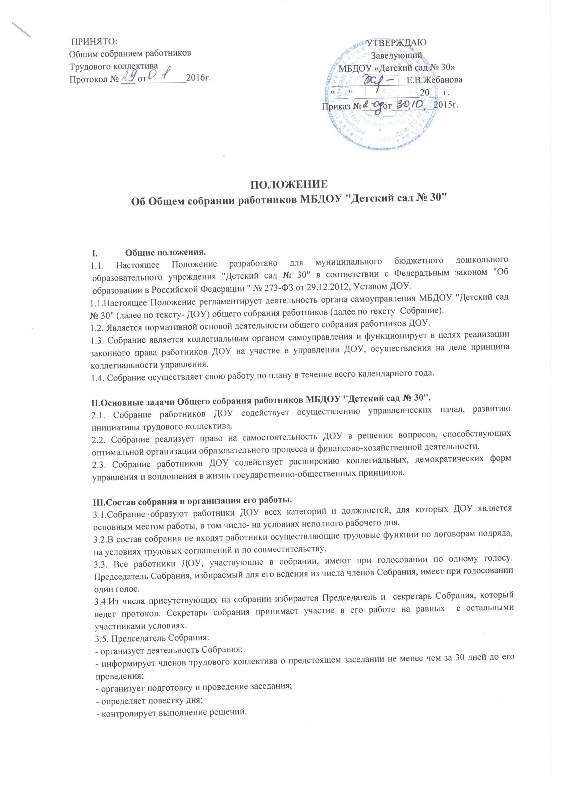
3.6. Для решения вопросов, затрагивающих законные интересы работников, на заседания собрания могут приглашаться обучающиеся, родители (законные представители) обучающихся, представители Учредителя, органов управления образованием, представители органов местного самоуправления и исполнительной власти, общественные работники, определенные в п.2.2. настоящего Положения. Приглашенные участвуют в работе собрания с правом совещательного голоса и участия в голосовании не принимают.

IY .Полномочия собрания.
Общее собрание работников МБДОУ "Детский сад № 30"
- обсуждает и рекомендует к утверждению проект Коллективного договора, правила внутреннего трудового распорядка МБДОУ "Детский сад № 30";
- обсуждает вопросы трудовой дисциплины в ДОУ, мероприятия по ее укреплению, рассматривает факты нарушения трудовой дисциплины работниками учреждения;
- рассматривает вопросы охраны и безопасности условий труда работников, охраны жизни и здоровья воспитанников ДОУ;
- определяет порядок и условия предоставления социальных гарантий и льгот в пределах компетенции ДОУ;
- знакомится с итоговыми документами по проверке государственными и муниципальными органами деятельности ДОУ и заслушивает отчет администрации о выполнении мероприятий по устранению недостатков в работе.

Y . Регламент работы собрания.
5.1. Работа собрания ведется по плану, разработанному на год.
5.2. План работы принимается решением собрания на последнем заседании предшествующего календарного года и утверждается заведующим ДОУ.
5.3. Собрания проводятся не реже 2 раз в год.
5.4. Инициатором созыва внеочередного Общего собрания может быть Учредитель, Управление образования, заведующий ДОУ, Совет педагогов.
5.5. Перед началом работы Собрания секретарь Собрания фиксирует явку членов собрания.
5.6. На собрании секретарем Собрания ведется протокол.
5.7. При рассмотрении повестки Собрания работниками, участвующими в его работе, в повестку могут быть внесены изменения и дополнения. Изменения и дополнения вносятся решением Собрания.
5.8. Собрание правомочно принимать решения при наличии на заседании более половины работников, для которых ДОУ является основным местом работы.
5.9.Решения собрания принимаются открытым голосованием, при этом решение считается принятым, если за него проголосовало не менее половины работников, присутствующих на собрании.
5.10. При равенстве голосов при голосовании принимается то решение, за которое проголосовал Председатель собрания.
5.11. Решения Собрания могут быть обнародованы, доведены до сведения всех участников образовательного процесса, включены в публичные отчеты.
5.12. решение Собрания обязательно для выполнения всех членов трудового коллектива

YI.Документация и отчетность.
6.1. Секретарем Собрания ведутся протоколы заседаний, в которых оформляются решения Собрания.
6.2. Секретарь собрания оформляет, подписывает и представляет протокол на подпись председателю Собрания. Изменения и дополнения в настоящее Положение вносятся после принятия решением Собрания и утверждаются заведующим.
6.3. Протоколы Собрания включаются в номенклатуру дел учреждения.

